LAPORAN PRAKTIKUM
PEMROGRAMAN BERORIENTASI OBJEK

PERTEMUAN KE 3
PRAKTIKUM MINGGUAN 1 – Konsep Inti PBO



Dosen Pengampu:
Syahru Rahmayuda, S.Kom., M.Kom

Asisten Praktikum:
Andreanus Eko Putra
Dani Ali

Disusun Oleh:
Nama : Chattama Albiantoro
NIM : H1101251069
Kelas : A
Kelompok : -

PROGRAM STUDI SISTEM INFORMASI
FAKULTAS MATEMATIKA DAN ILMU PENGETAHUAN ALAM
UNIVERSITAS TANJUNGPURA
2026

LEMBAR PENGESAHAN

No. | Aspek | Paraf | Tanggal
1. | Telah dikerjakan oleh mahasiswa
2. | Telah diperiksa oleh asisten
3. | Telah disetujui oleh dosen

DAFTAR ISI

LEMBAR PENGESAHAN 2
DAFTAR ISI 3
BAB I 4
PENDAHULUAN 4
1.1 Tujuan Praktikum 4
1.2 Dasar Teori 4
BAB II 5
ALAT DAN BAHAN 5
2.1 Perangkat Lunak 5
2.2 Perangkat Keras 5
BAB III 6
LANGKAH KERJA 6
3.1 Persiapan Environment 6
3.2 Proses Pembuatan Kode 6
3.3 Pengujian 6
BAB IV 7
HASIL DAN PEMBAHASAN 7
4.1 Kode Program 7
4.2 Hasil Output 7
4.3 Analisis dan Pembahasan 7
BAB V 9
KESIMPULAN DAN SARAN 9
5.1 Kesimpulan 9
5.2 Saran 9
DAFTAR PUSTAKA 10
LAMPIRAN 11

BAB I

PENDAHULUAN

Tujuan Praktikum
- Memahami konsep dasar Pemrograman Berorientasi Objek (PBO) meliputi class, object, property, dan method.
- Mampu menerapkan constructor __construct() untuk menginisialisasi nilai awal properti secara otomatis saat objek diciptakan.
- Memahami penggunaan kata kunci $this untuk merujuk dan memanipulasi data pada objek yang sedang aktif dalam suatu method.
- Mampu merancang program PHP berbasis objek untuk menyelesaikan studi kasus manipulasi nilai matematis, seperti perhitungan diskon harga barang.

Dasar Teori
Pemrograman Berorientasi Objek (PBO) adalah paradigma pemrograman yang berfokus pada konsep objek. Objek adalah entitas yang memiliki atribut (properti) dan perilaku (method). Class adalah cetak biru (blueprint) untuk membuat objek.
Enkapsulasi adalah salah satu pilar PBO yang berfungsi untuk menyembunyikan data internal suatu objek dari akses langsung dari luar. Hal ini dilakukan dengan menggunakan visibility modifier seperti private, protected, dan public.
Class adalah sebuah cetak biru atau rancangan yang digunakan untuk menciptakan objek. Rancangan ini membungkus data dan tindakan yang dapat dilakukan oleh objek tersebut. Objek merupakan hasil instansiasi atau wujud nyata yang dibuat berdasarkan sebuah class menggunakan keyword new. Setiap objek dari class yang sama dapat memiliki nilai data yang berbeda-beda secara independen.
Data atau variabel yang didefinisikan di dalam sebuah class disebut property, yang berfungsi menyimpan informasi terkait objek tersebut. Sementara itu, method adalah fungsi di dalam class yang merepresentasikan perilaku atau tindakan dari objek. Untuk mengelola objek secara efisien, PHP menyediakan method khusus bernama constructor (__construct()) yang akan dieksekusi secara otomatis setiap kali sebuah objek baru dibuat. Saat mengakses property atau method di dalam struktur class, digunakan keyword $this yang merepresentasikan objek yang sedang menjalankan proses tersebut.

BAB II

ALAT DAN BAHAN

Perangkat Lunak
No. | Nama Perangkat Lunak | Fungsi
1. | Visual Studio Code | Code editor untuk menulis dan mengedit skrip PHP
2. | Laragon | Web server lokal (Apache & PHP environment)
3. | GitHub Desktop | Manajemen versi dan sinkronisasi kode ke GitHub
4. | Web Browser (Chrome) | Mengakses dan memverifikasi output localhost

Perangkat Keras
No. | Spesifikasi | Keterangan
1. | Perangkat | Perangkat komputasi pemrosesan kerja praktikum.
2. | RAM | Minimal 4 GB (direkomendasikan 8 GB untuk multitasking IDE dan browser).
3. | Penyimpanan | SSD/HDD dengan ruang kosong minimal 20 GB.
4. | Prosesor (CPU) | Minimal Intel Core i3 / AMD Ryzen 3 atau setara.
5. | Koneksi Internet | Jaringan internet aktif untuk proses push ke GitHub.

BAB III

LANGKAH KERJA

Persiapan Environment
(Pertemuan 4 - Konsep Inti PBO: Class, Objek, Properti dan Method):
- Menjalankan Laragon dan mengaktifkan service Apache.
- Membuat folder praktikum pada direktori www Laragon.
- Membuka folder kerja melalui Visual Studio Code dan menghubungkan repositori ke GitHub Desktop`.
- Menyalakan XAMPP dan memastikan Apache berjalan.

Proses Pembuatan Kode
(Pertemuan 4 - Konsep Inti PBO : Class, Objek, Properti dan Method):
- Program Mobil (Tugas 1 - TG03):
- Membuat file baru bernama Mobil.php di dalam folder praktikum.
- Mendefinisikan class Mobil yang memuat tiga properti publik: $merek, $warna, dan $kecepatan.
- Membuat fungsi constructor __construct($merek, $warna, $kecepatan) untuk menginisialisasi properti secara otomatis saat objek dibentuk.
- Menambahkan method getInfo() untuk menampilkan data rincian mobil, jalankan() untuk menampilkan teks status berjalan, dan berhenti() untuk menampilkan status berhenti.
- Melakukan instansiasi 3 objek mobil yang berbeda menggunakan kata kunci new, lalu memanggil masing-masing method untuk menguji perilaku objek.
- Program Produk Toko (Tugas 2 - TG04):
- Membuat file baru bernama Product.php.
- Mendefinisikan class Product dengan menerapkan prinsip enkapsulasi melalui visibility modifier private pada properti $nama, $harga, dan $kategori guna mengamankan data internal objek.
- Menyusun fungsi constructor __construct($nama, $harga, $kategori) untuk mengisi nilai awal properti.
- Membuat method getInfo() untuk menampilkan informasi produk dengan pemformatan mata uang menggunakan fungsi bawaan number_format().
- Mengembangkan method applyDiskon($persen) yang menghitung nominal potongan harga dan langsung memperbarui nilai properti $harga.
- Melakukan instansiasi 2 objek Product, menampilkan data awal, menerapkan diskon dengan persentase tertentu, dan menampilkan kembali data yang telah diperbarui.

Pengujian
(Pertemuan 4 - Konsep Inti PBO : Class, Objek, Properti dan Method):
- Menjalankan skrip Mobil.php dan Product.php melalui web browser menggunakan alamat URL lokal:
- http://localhost/praktikum_2/Tugas1.php
- http://localhost/praktikum_2/Tugas2.php
- Memastikan seluruh keluaran teks, pemanggilan metode, dan kalkulasi persentase diskon dieksekusi secara tepat tanpa adanya kesalahan sintaks (syntax error) maupun eror fatal (fatal error).
- Mendokumentasikan tampilan hasil eksekusi program di peramban web berupa tangkapan layar (screenshot) untuk lampiran laporan.
- Melakukan proses commit dan push seluruh perubahan kode sumber ke repositori GitHub melalui GitHub Desktop.
https://github.com/AlbiantoroHub/Praktikum_PBO.git

BAB IV

HASIL DAN PEMBAHASAN

Kode Program

Tugas 1: Class Mobil
<?php

class Mobil {
public $merek;
public $warna;
public $kecepatan;

public function __construct($merek, $warna, $kecepatan) {
$this->merek = $merek;
$this->warna = $warna;
$this->kecepatan = $kecepatan;
}

public function getInfo() {
return "Mobil merek {$this->merek} berwarna {$this->warna} melaju dengan kecepatan {$this->kecepatan} km/jam.<br>";
}

public function jalankan() {
echo "Mobil berjalan...<br>";
}

public function berhenti() {
echo "Mobil berhenti.<br><br>";
}
}

$mobil1 = new Mobil("Toyota", "Merah", 80);
$mobil2 = new Mobil("Honda", "Hitam", 100);
$mobil3 = new Mobil("Suzuki", "Putih", 60);

echo "<b>Informasi Mobil 1:</b><br>";
echo $mobil1->getInfo();
$mobil1->jalankan();
$mobil1->berhenti();

echo "<b>Informasi Mobil 2:</b><br>";
echo $mobil2->getInfo();
$mobil2->jalankan();
$mobil2->berhenti();

echo "<b>Informasi Mobil 3:</b><br>";
echo $mobil3->getInfo();
$mobil3->jalankan();
$mobil3->berhenti();
?>

Tugas 2: Melengkapi Class Product
<?php

class Product {
private $nama;
private $harga;
private $kategori;

public function __construct($nama, $harga, $kategori) {
$this->nama = $nama;
$this->harga = $harga;
$this->kategori = $kategori;
}

public function getInfo() {
echo "Nama Produk: {$this->nama} <br>";
echo "Kategori: {$this->kategori} <br>";
echo "Harga: Rp " . number_format($this->harga, 0, ',', '.') . "<br><br>";
}

public function applyDiskon($persen) {
$nilaiDiskon = ($this->harga * $persen) / 100;
$this->harga -= $nilaiDiskon;
echo "<i>Produk {$this->nama} telah mendapatkan diskon sebesar {$persen}%.</i><br>";
}
}

$produk1 = new Product("Laptop ASUS ROG", 150000000, "Laptop");
$produk2 = new Product("Mouse Logitech", 1200000, "Mouse");

echo "<b>[ DAFTAR PRODUK AWAL ]</b><br>";
$produk1->getInfo();
$produk2->getInfo();

echo "<b>[ PROSES DISKON ]</b><br>";
$produk1->applyDiskon(25);
$produk2->applyDiskon(10);
echo "<br>";

echo "<b>[ DAFTAR PRODUK SETELAH DISKON ]</b><br>";
$produk1->getInfo();
$produk2->getInfo();

?>

Hasil Output

Tugas 1: Class Mobil
Informasi Mobil 1:
Mobil merek Toyota berwarna Merah melaju dengan kecepatan 80 km/jam.
Mobil berjalan...
Mobil berhenti.
Informasi Mobil 2:
Mobil merek Honda berwarna Hitam melaju dengan kecepatan 100 km/jam.
Mobil berjalan...
Mobil berhenti.
Informasi Mobil 3:
Mobil merek Suzuki berwarna Putih melaju dengan kecepatan 60 km/jam.
Mobil berjalan...
Mobil berhenti.
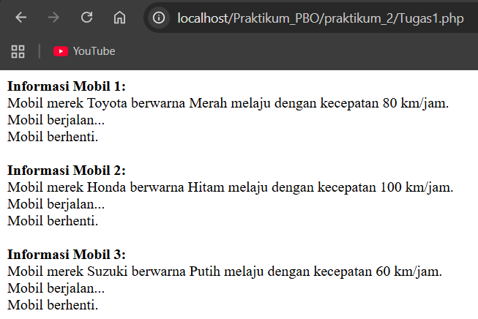

Tugas 2: Melengkapi Class Product
[ DAFTAR PRODUK AWAL ]
Nama Produk: Laptop ASUS ROG
Kategori: Laptop
Harga: Rp 150.000.000
Nama Produk: Mouse Logitech
Kategori: Mouse
Harga: Rp 1.200.000
[ PROSES DISKON ]
Produk Laptop ASUS ROG telah mendapatkan diskon sebesar 25%.
Produk Mouse Logitech telah mendapatkan diskon sebesar 10%.
[ DAFTAR PRODUK SETELAH DISKON ]
Nama Produk: Laptop ASUS ROG
Kategori: Laptop
Harga: Rp 112.500.000
Nama Produk: Mouse Logitech
Kategori: Mouse
Harga: Rp 1.080.000
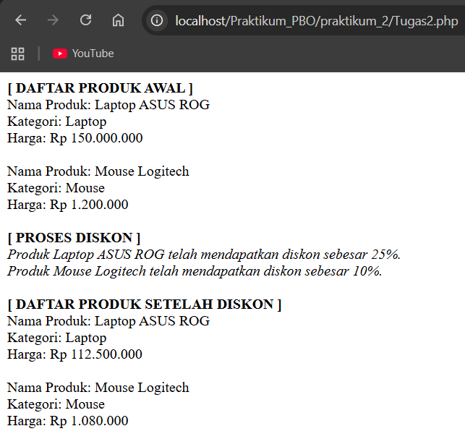

Analisis dan Pembahasan
- Analisis Kode:
Pada program pertama (Tugas1.php), pembuatan objek dilakukan menggunakan kata kunci new yang secara otomatis memicu pemanggilan constructor __construct(). Parameter yang dikirimkan saat instansiasi disalin ke dalam variabel lokal constructor lalu ditugaskan ke properti objek menggunakan $this->merek = $merek, $this->warna = $warna, dan $this->kecepatan = $kecepatan. Kata kunci $this berfungsi sebagai penunjuk ke objek yang sedang aktif, memastikan tidak terjadi tumpang tindih data antara tiga objek yang dibuat. Pada program kedua (Tugas2.php), properti dideklarasikan menggunakan tingkat visibilitas private. Hal ini mencegah modifikasi nilai properti secara ilegal dari luar class. Pengubahan data hanya dapat dilakukan melalui method perantara, yaitu applyDiskon(). Di dalam method tersebut, sistem menghitung besaran potongan harga berdasarkan formula persentase, kemudian mengurangi nilai properti secara dinamis menggunakan $this->harga -= $nilaiDiskon.
- Analisis Output:
Berdasarkan hasil pengujian di peramban web, program Tugas1.php berhasil menampilkan data spesifikasi yang independen untuk $mobil1, $mobil2, dan $mobil3 sesuai masukan awal. Pada program Tugas2.php, kalkulasi matematika diskon berjalan akurat:
  - Untuk $produk1 (Laptop ASUS ROG):
    - Proses Diskon = 150.000.000 x 25% = 37.500.000
    - Harga Akhir = 150.000.000 - 37.500.000 = 13.500.000
  - Untuk $produk2 (Mouse Logitech):
    - Proses Diskon = 1.200.000 x 10% = 120.000
    - Harga Akhir = 1.200.000 - 120.000 = 1.080.
- Penerapan Konsep:
Praktikum ini membuktikan penerapan konsep inti Pemrograman Berorientasi Objek (PBO):
- Class & Object: Mobil dan Product berfungsi sebagai cetak biru (blueprint), sedangkan variabel $mobil1 hingga $mobil3 serta $produk1 dan $produk2 merupakan wujud instansiasi nyata (object).
- Constructor: Menghilangkan kebutuhan pemberian nilai properti secara manual satu per satu setelah instansiasi, sehingga kode menjadi lebih ringkas dan terhindar dari variabel bernilai null.
- Enkapsulasi: Penerapan visibilitas private pada properti kelas Product mengimplementasikan salah satu pilar utama PBO untuk menyembunyikan data internal (data hiding), sehingga perubahan status objek hanya dapat dikontrol melalui metode yang telah divalidasi.
- Kendala yang Dihadapi:
Kendala yang ditemui di awal praktikum adalah memahami cara kerja private saat mencoba memanggil nama properti secara langsung di luar class, yang sempat memicu pesan Fatal Error. Kendala ini diselesaikan dengan memahami bahwa properti private memang dirancang khusus agar tidak dapat diakses langsung dari luar dan harus diakses melalui method public action method seperti getInfo() dan applyDiskon()). Selain itu, penulisan sintaks magic method construct membutuhkan ketelitian karena diawali dengan dua garis bawah (__construct).

BAB V

KESIMPULAN DAN SARAN

Kesimpulan
Tuliskan kesimpulan dari praktikum yang telah dilakukan. Minimal 3 poin.
- Paradigma Pemrograman Berorientasi Objek (PBO) memungkinkan penyatuan atribut data (property) dan tingkah laku (method) dalam satu wadah cetak biru (class), meningkatkan modularitas serta keterbacaan kode.
- Penggunaan magic method __construct() secara efektif menyederhanakan proses inisialisasi nilai awal properti saat objek baru dibentuk menggunakan operator new.
- Kata kunci $this memegang peranan krusial sebagai referensi internal objek yang sedang aktif mengeksekusi metode, sehingga menjamin independensi data antarobjek meskipun berasal dari satu class yang sama.
- Penerapan modifier private (enkapsulasi) berhasil melindungi properti dari manipulasi langsung di luar cakupan kelas, menjaga keamanan dan integritas data aplikasi.

Saran
- Menambahkan validasi logika pada method applyDiskon() agar nilai persentase diskon dibatasi pada rentang logis (antara 0% hingga 100%) serta mencegah hasil potongan harga bernilai negatif.
- Mengimplementasikan metode akses getter dan setter secara eksplisit untuk setiap properti yang dienkapsulasi dengan visibilitas private, sehingga proses pembacaan dan pembaruan data internal objek tetap terkontrol dengan baik.
- Menerapkan deklarasi tipe data pada parameter constructor dan method (misalnya string $nama, float $harga, atau int $kecepatan) guna memperkuat validasi data dan meminimalkan potensi kesalahan (type error) saat program dijalankan.

DAFTAR PUSTAKA
- Modul Praktikum. (2026). Konsep Inti PBO: Class, Objek, Properti dan Method. Pontianak: Program Studi Sistem Informasi, Fakultas Matematika dan Ilmu Pengetahuan Alam, Universitas Tanjungpura.

- Achmad, S. (2022). Pemrograman Web Berorientasi Objek dengan PHP. Jakarta: Informatika.The PHP Group. (2026).

- PHP Manual: Classes and Objects. Diakses dari https://www.php.net/manual/en/language.oop5.php

LAMPIRAN

Lampiran 1. Screenshot Hasil Praktikum
[Sertakan screenshot tambahan jika diperlukan]

Lampiran 2. Source Code Lengkap
[Tuliskan atau lampirkan seluruh kode program dalam bentuk file zip atau screenshot]

